|  |
| --- |
| ФЕДЕРАЛЬНОЕ АГЕНТСТВО МОРСКОГО И РЕЧНОГО ТРАНСПОРТА  ФЕДЕРАЛЬНОЕ ГОСУДАРСТВЕННОЕ БЮДЖЕТНОЕ ОБРАЗОВАТЕЛЬНОЕ УЧРЕЖДЕНИЕ ВЫСШЕГО ОБРАЗОВАНИЯ  «ГОСУДАРСТВЕННЫЙ МОРСКОЙ УНИВЕРСИТЕТ ИМЕНИ АДМИРАЛА Ф.Ф.УШАКОВА»  **ТРАНСПОРТНЫЙ КОЛЛЕДЖ** |
| **Отчет**  **o прохождении производственной практики**  Место прохождения практики  ООО «БИТ Форвардинг»  **ВЫПОЛНИЛ:**  КУРСАНТ 2 КУРСА 3824.9 ГРУППЫ  Сопильняк Ярослав Романович  СПЕЦИАЛЬНОСТИ  09.02.07 ИНФОРМАЦИОННЫЕ СИСТЕМЫ и программирование  ДАТА « 19» января 2025 ГОДА  ПОДПИСЬ ОБУЧАЮЩЕГОСЯ  ОТЧЕТ ПРИНЯТ:  /Святецкая О.М./  руководителя практики (от колледжа)  ДАТА « 19» января 2025 ГОДА  **Новороссийск – 2024** |

**Содержание**

ВВЕДЕНИЕ 3

1. Краткая характеристика предприятия ООО «БИТ Форвардинг» 4

2. Индивидуальное заданиеПМ :ПЛАНИРОВАНИЕ БЮДЖЕТА ПРОЕКТА ПРИ СОЗДАНИИ ПРОГРАММНОГО ПРОДУКТА 8

ЗАКЛЮЧЕНИЕ 11

Список использованных источников 12

# **ВВЕДЕНИЕ**

Производственная практика является важным этапом в подготовке квалифицированных специалистов. Это вид учебно-вспомогательного процесса, в ходе которого теоретические знания закрепляются на рабочем месте. Практика является завершающим этапом в процессе подготовки специалиста к самостоятельной производственной деятельности.

В соответствии с учебным планом я проходил производственную практику в компании ООО «БИТ Форвардинг» с 13.01.2025 по 19.01.2025. За время практики мной была изучена структура предприятия и услуги, которые предприятие предоставляет, а также принято участие в:

* в измерении характеристик программного проекта;
* использовании основных методологий процессов разработки программного обеспечения;
* построении заданных моделей программного средства с помощью графического языка;
* определении характеристик программного продукта и автоматизированных средств.

В мои обязанности, при прохождении практики в организации, входило следующие:

* соблюдение охраны труда и техники безопасности;
* выполнение заданий, предусмотренных программой практики;
* выполнение работы под руководством непосредственного руководителя;
* соблюдение действующих в организации правил внутреннего трудового распорядка;
* ежедневное ведение дневника.

1. **Краткая характеристика предприятия ООО «БИТ Форвардинг»**

ООО «БИТ ФОРВАРДИНГ» работает на рынке с 17.01.2014 года. Полное наименование организации ОБЩЕСТВО С ОГРАНИЧЕННОЙ ОТВЕТСТВЕННОСТЬЮ "БИТ ФОРВАРДИНГ". Краткое наименование БИТ ФОРВАРДИНГ. Юридический адрес: 353910, КРАСНОДАРСКИЙ КРАЙ, ГОРОД НОВОРОССИЙСК, Г. НОВОРОССИЙСК, Г НОВОРОССИЙСК, УЛ КУНИКОВА, Д. 5, ПОМЕЩ. 9-12. Фактический адрес: СПБ, А.БЛОКА УЛ. Д., 8.

Основной вид деятельности: Деятельность вспомогательная прочая, связанная с перевозками

Дополнительные виды деятельности: Деятельность агентов по оптовой торговле сельскохозяйственным сырьем, живыми животными, текстильным сырьем и полуфабрикатами, торговля оптовая фруктами и овощами, торговля оптовая парфюмерными и косметическими товарами, торговля оптовая прочими потребительскими товарами, деятельность железнодорожного транспорта: междугородные и международные пассажирские перевозки, деятельность железнодорожного транспорта: грузовые перевозки, деятельность прочего сухопутного пассажирского транспорта, деятельность сухопутного пассажирского транспорта: внутригородские и пригородные перевозки пассажиров, деятельность такси, деятельность автомобильного грузового транспорта и услуги по перевозкам, деятельность морского пассажирского транспорта, деятельность морского грузового транспорта, деятельность внутреннего водного пассажирского транспорта, деятельность внутреннего водного грузового транспорта, деятельность по складированию и хранению, деятельность вспомогательная, связанная с сухопутным транспортом, деятельность вспомогательная, связанная с водным транспортом, деятельность курьерская, деятельность по предоставлению прочих вспомогательных услуг для бизнеса, не включенная в другие группировки.

На рисунке 1 представлена топология сети типа «Звезда», которая используется ООО «БИТ ФОРВАРДИНГ».

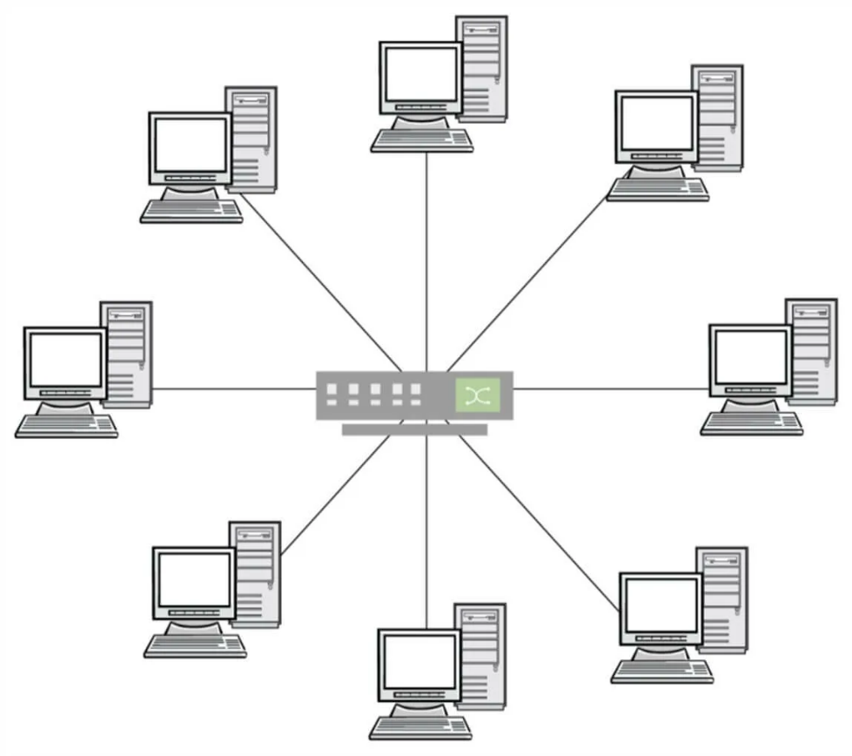

Рисунок 1 - Топология сети ООО «БИТ ФОРВАРДИНГ»

Для объединения компьютеров используют кабели типа Bитaя пapa, количество компьютеров в сети 10. Для организации сети использовано следующее оборудование:

* Коммутатор Cisco Catalyst;
* Маршрутизатор ASUS RT-AX92U2-PK AX6100;
* Сервер Apache.

Типичная конфигурация представлена в таблице 1.

Таблица 1- Конфигурация компьютера.

|  |  |
| --- | --- |
| Наименование | Тип |
| Тип компьютера | ACPI x64-based PC |
| Оперативная память | 2Гб |
| Тип ЦП | Intel(R) Core(TM) i5-2300 CPU @ 2.3GHz |
| Дисковые накопители | Hitachi HDS721010DLE630 ATA Device (931 Гб, IDE) |
| Оптический накопитель | TSSTcorp CDDVDW SH-222BB ATA Device |
| Клавиатура | Клавиатура HID IBM enhanced (101- or 102-key) keyboard |
| Мышь | HID-совместимая мышь |
| Принтер | Canon MF4410 |
| Системная плата | MSIPH61A-P35 (MS-7732) |
| Динамики | RealtekHighDefinitionAudio |

На имеющемся у ООО «БИТ ФОРВАРДИНГ» ПК используется операционная система Windows XP SP3.У ООО "БИТ ФОРВАРДИНГ" имеется подключение к сети интернет через модем от провайдера «Ростелеком». Сеть интернет используется для обмена информацией. Для организации сети используются средства операционных систем. На ПК предприятия не ведутся программные разработки, поэтому установленных на нем сред программирования не имеется. В прикладных пакетах используются встроенные среды программирования (VBA). Набор прикладных программ может варьироваться, в зависимости от специализации отдела. Кроме стандартного набора программ, наиболее используемые следующие:

* Microsoft Office2007- офисный пакет
* GoogleChrome - веб-браузер
* ViewFDCommander - файловый менеджер
* STDU Viewer - универсальный просмотрщик электронных документов различных форматов

Кроме данного программного обеспечения учет ведется в следующих программных комплексах:

* 1C:Предприятие;
* Framework;
* Lotus SmartSuite;
* WordPerfect Office.

В программном модуле ведутся следующие виды работ:

* Sales accounting module;
* Customer accounting module;
* The materials/warehouse accounting module;
* The payroll module;
* The report generation module.

На основание проведенного анализа ООО «БИТ ФОРВАРДИНГ» выявлены следующие преимущества:

* Разносторонняя деятельность;
* Наличие собственной локальной сети;
* Внедрение автоматизации;
* Устоявшийся бизнес-процесс.

На основание проведенного анализа ООО «БИТ ФОРВАРДИНГ» выявлены следующие недостатки:

* Устаревшее программное обеспечение;
* Устаревание аппаратного обеспечения;
* Зависимость от старых технологий.

1. **Индивидуальное задание:** **ПЛАНИРОВАНИЕ БЮДЖЕТА ПРИ СОЗДАНИИ ПРОГРАММНОГО ПРОДУКТА**

В рамках прохождения производственной практики у ООО «БИТ ФОРВАРДИНГ» мне было поручено планирование бюджета проекта при создании программного продукта.

Планирование бюджета проекта при создании программного продукта.

* Рост доходов и продуктивности компании;
* Привлечение новых потенциальных клиентов;
* Увеличение временных затрат на период создания программы;
* Повышение эффективности обслуживания клиентов;
* Повышение степени удовлетворённости клиентов.

Проект внедрения новой программы у ООО «БИТ ФОРВАРДИНГ» несёт в себе определённые риски, связанные с созданием и дальнейшей адаптацией данной программы в систему индивидуального предпринимателя на предприятии среди персонала. Чтобы минимизировать возможные риски проекта на данном предприятии, необходимо поставить на пред выпускную проверку, которая согласуются с ИТ-отделом.

Финансовый отчет на создание сайта.

Основные статьи расходов:

* Разработка концепции и дизайн
* Исследование рынка и конкурентов: 50 000 руб.
* Разработка технического задания: 100 000 руб.
* Дизайн макетов страниц: 200 000 руб.

Итого: 350 000 руб.

Веб-разработка:

* Верстка и программирование: 300 000 руб.
* Интеграция CMS (система управления контентом): 150 000 руб.
* Тестирование и отладка: 80 000 руб.

Итого: 530 000 руб.

Контент и наполнение:

* Написание текстов: 70 000 руб.
* Создание визуального контента (фотографии, видео): 120 000 руб.
* SEO оптимизация: 60 000 руб.

Итого: 250 000 руб.

Хостинг и домен:

* Регистрация домена: 10 000 руб.
* Хостинг на год: 30 000 руб.

Итого: 40 000 руб.

Маркетинг и продвижение:

* Рекламная кампания (контекстная реклама, SMM): 400 000 руб.
* Аналитика и мониторинг: 20 000 руб.

Итого: 420 000 руб.

Резервный фонд:

* На непредвиденные расходы: 90 000 руб.

Всего: 1 680 000 руб.

# **ЗАКЛЮЧЕНИЕ**

Во время прохождения производственной практики были подкреплены полученные во время учебы теоретические навыки практическими, проведено знакомство с организацией, структурой и принципами функционирования предприятия. Развиты коммуникативные навыки. Получен опыт работы в коллективе. Были расширены знания в области создания программы для оптимизации работы предприятия и была рассчитана стоимость разработки данного приложения.

Во время прохождения практики Сопильняк Ярослав Романович показал себя, как способного и ответственного сотрудника. Вовремя выполнял задачи, поставленные руководителем практики.

Индивидуальное задание было исполнено полностью и в срок. Отвечая на вопросы индивидуального задания, я изучил точную финансовую работу при создании приложений

# **Список использованных источников**

1. ГОСТ 7.32-2001. Отчет о научно-исследовательской работе. Структура и правила оформления.
2. ГОСТ 2.105-95. Общие требования к текстовым документам.
3. ГОСТ Р 6.30-2003. Требования к оформлению документов.
4. ГОСТ 7.1-2003 Библиографическая запись.
5. ГОСТ Р 7.0.12-2011 Библиографическая ссылка.
6. ГОСТ 19.701-90 Схемы алгоритмов, программ, данных и систем.